資 料 集


大阪府広報担当副知事 もずやん

□参考資料

１ 避難所運営マニュアルについて
（避難所運営マニュアル構成例）
大 項 目 | 中 項 目 | 小 項 目
１避難所の開設 | (1)施設の解錠・開門 | ○鍵の管理（保管）者名簿
１避難所の開設 | (2)避難所の開設準備 | ○開設準備の確認  ・開設方針  ・施設の安全確認  ・資機材、物資等の確認  ・居住組の編成  ・避難所利用場所の範囲確認と準備  ・受付、避難所看板の設置
１避難所の開設 | (3)避難所開設の広報 | ○住民への周知、広報  ・時期、方法、範囲
１避難所の開設 | (4)避難者の受入れ | ○避難者の受入れ  ・受付名簿  ・避難所内の割当、誘導  ・ルール等の周知
１避難所の開設 | (5)市町村災害対策本部への報告 | ○報告事項  ・開設通知  ・避難者、避難所の状況
２避難所運営委員会の役割 | (1)避難所運営会議の開催 | ○会議開催  ・目 的  ・開催頻度  ・参加者
２避難所運営委員会の役割 | (2)避難所運営委員会の役割 | ○展開期  ・居住組の代表選出、各活動班の設置  ・避難所内での場所移動  ○安定期  ・活動班の再編成  ・避難所内での場所移動  ○撤収期  ・避難所閉鎖に向けての避難者の合意形成  ・避難所閉鎖に向けての解散準備等  ・避難所の撤収

３各活動班の役割 | (1)総務班の役割 | ・市町村災害対策本部との調整  ・避難所レイアウトの設定・変更  ・資機材、備蓄品の確保  ・避難所の記録  ・避難所運営委員会の事務局  ・地域との連携
３各活動班の役割 | (2)避難者管理班の役割 | ・避難者名簿の作成、管理  ・安否確認等問合せへの対応  ・取材への対応  ・郵便物・宅配便等の取次
３各活動班の役割 | (3)情報広報班の役割 | ・情報収集  ・情報発信  ・情報伝達
３各活動班の役割 | (4)施設管理班の役割 | ・避難所の安全確認と危険箇所への対応  ・防火・防犯
３各活動班の役割 | (5)食料・物資班の役割 | ・食料・物資の調達  ・炊き出し  ・食料・物資の受入  ・食料・物資の管理・配布
３各活動班の役割 | (6)救護班の役割 | ・付近の医療機関名簿  ・医務室等の確保
３各活動班の役割 | (7)衛生班の役割 | ・ゴミに関すること  ・風呂に関すること  ・トイレに関すること  ・掃除に関すること  ・衛生管理に関すること  ・ペットに関すること  ・生活用水の確保
３各活動班の役割 | (8)ボランティア班の役割 | ・ボランティアの受入  ・ボランティアの管理
資料集 | 各種様式
資料集 | 参考資料

２ 避難所の開設フロー
原則として、市町村避難所担当職員が、以下の手順に従って避難所を開設することとなるが、勤務時間外の大規模災害発生時等において、直ちに避難所の開設が必要となったが、市町村避難所担当職員がすぐに避難所に到着できない場合には、事前の協議内容に従って、施設管理者、自主防災組織代表者等が、市町村避難所担当職員に代わって実施することとなる。
災害の発生(又はそのおそれ)

・避難所担当職員の避難所参集(担当職員) ※勤務時間外の場合
・避難状況に関する情報収集(施設管理者等)
・建物被災状況チェックシート(様式２)による避難所の安全確認

建物被災状況チェックシートの判定結果
建物の状況に不安がある
使用可
明らかに危険

建築物応急危険度判定士の派遣要請
建築物応急危険度判定士の判定結果

使用可
使用不可

避難所の使用禁止
避難所開設

・避難所担当職員の派遣(担当職員) ※勤務時間内の場合
・避難所開設報告(避難所→災害対策本部)
・施設の解錠・開門
・避難所の開設準備
①開設方針の確認 ⑥避難所運営用設備等の確認
②関係者への協力要請 ⑦利用場所の整理・清掃
③避難者の安全確認 ⑧受付設置
④器材・物資の確認 ⑨避難所看板の設置
⑤避難所利用範囲等の確認

・避難者の受け入れ
①受付 ②避難所内の割り当て・誘導 ③ルール等の周知
・市町村災害対策本部へ報告

※収容しきれない場合・被災して使用できない場合
避難指示に基づいて避難が行われる場合は、避難所管理班はそれまでに収集した避難所に関する情報に基づき、適切な避難所に振り分け、誘導する避難所や避難誘導の実施について、消防や警察等の関係機関と協議し、必要な対策を講じる。

※施設の解錠・開門
勤務時間外等に災害が発生し、直ちに避難所を開設する必要がある場合は、次の者が鍵を所有している。
【鍵の所有者リスト】（例）
氏 名 | 連 絡 先
○○○○（最寄りの施設職員）
○○○○（最寄りの避難所担当職員）
○○○○（地域住民代表者１）
○○○○（地域住民代表者２）

３ 災害種別図記号による避難場所等の表示
（以下、「平成28年3月23日付 内閣府・消防庁【事務連絡】災害種別図記号による避難場所表示の標準化の取組について」）
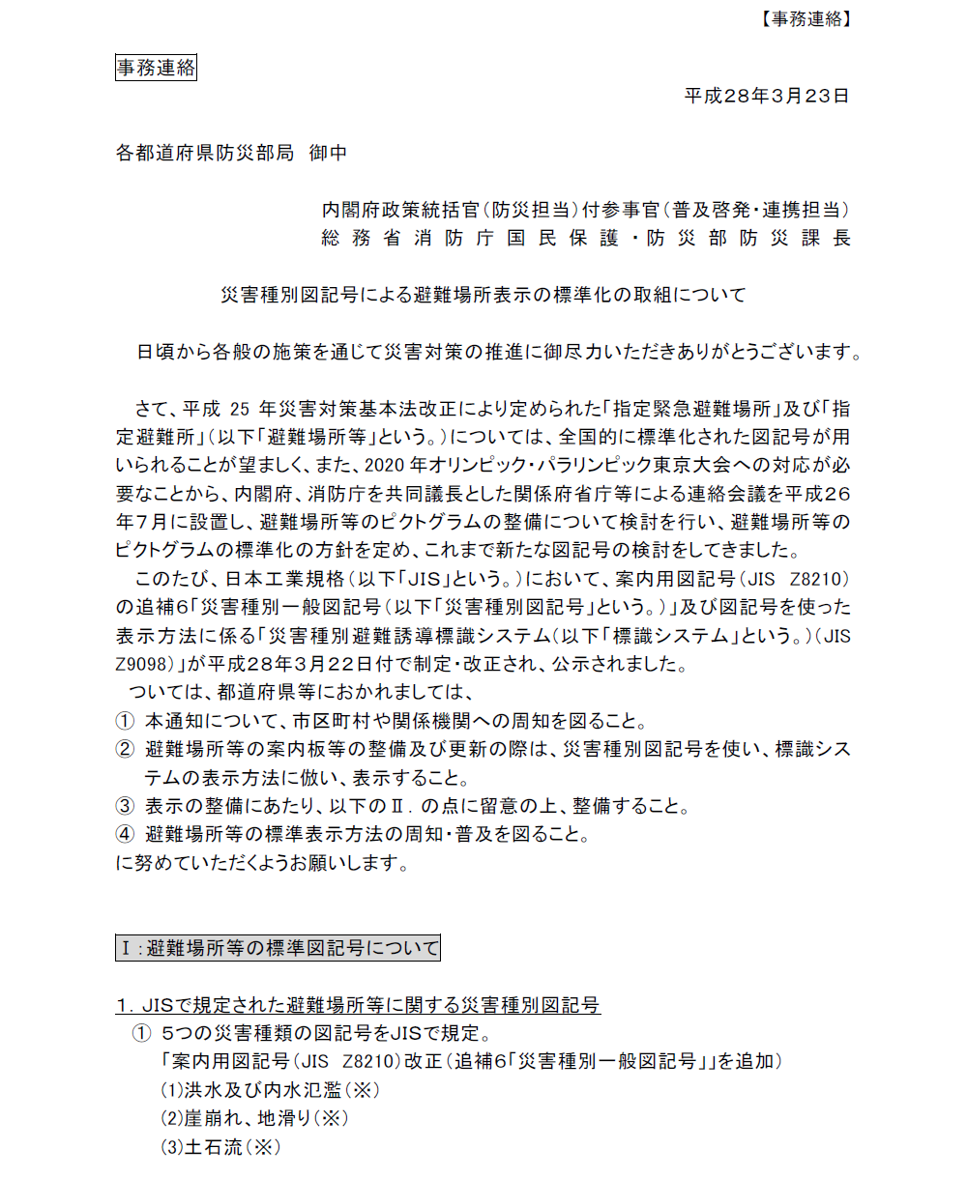
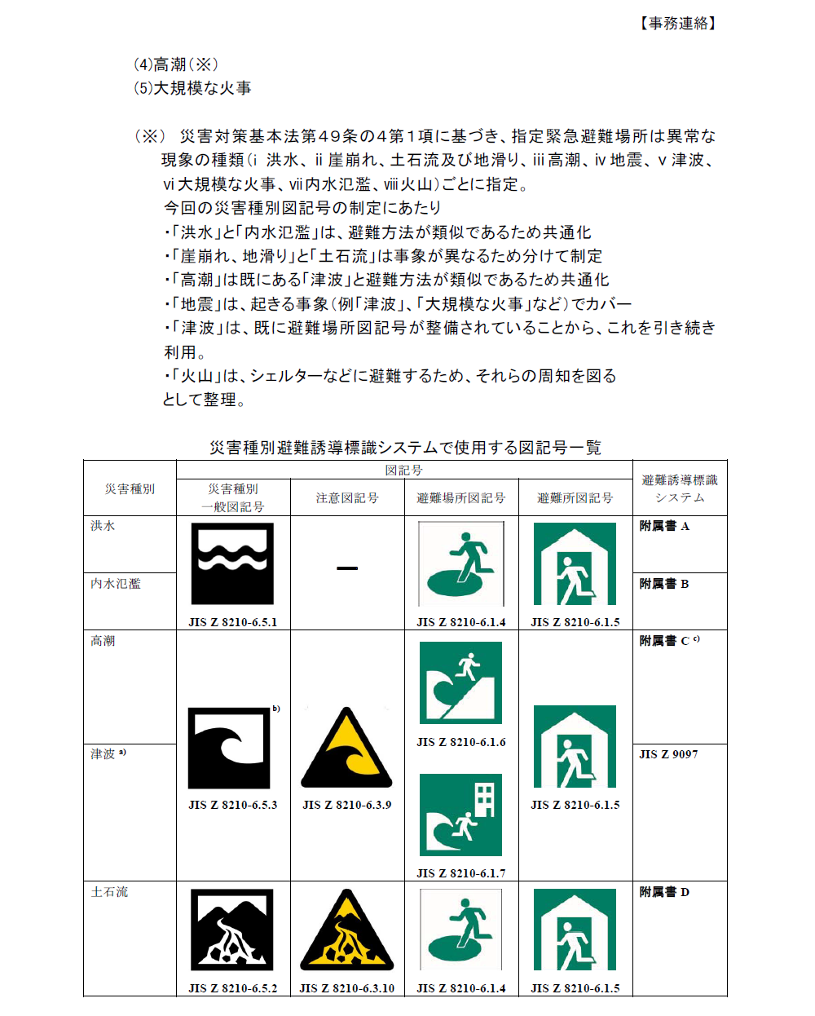
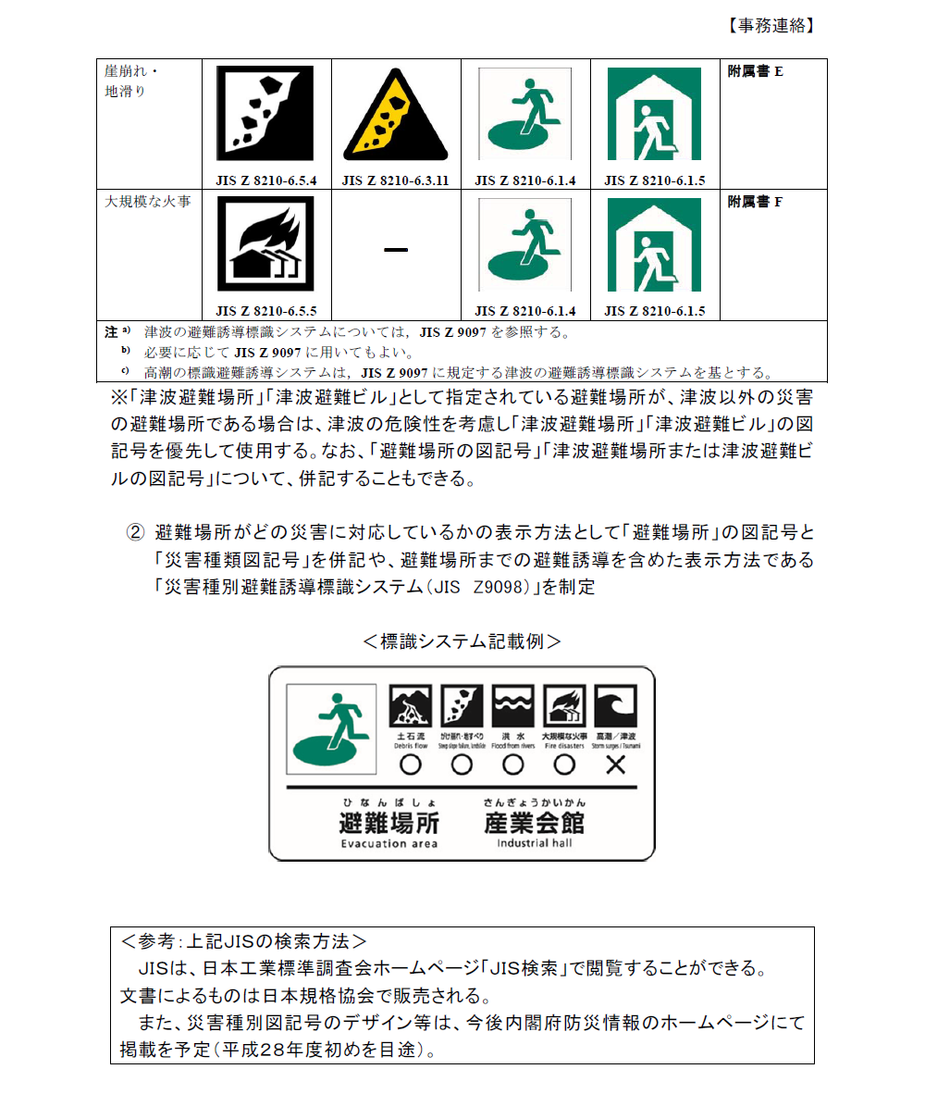

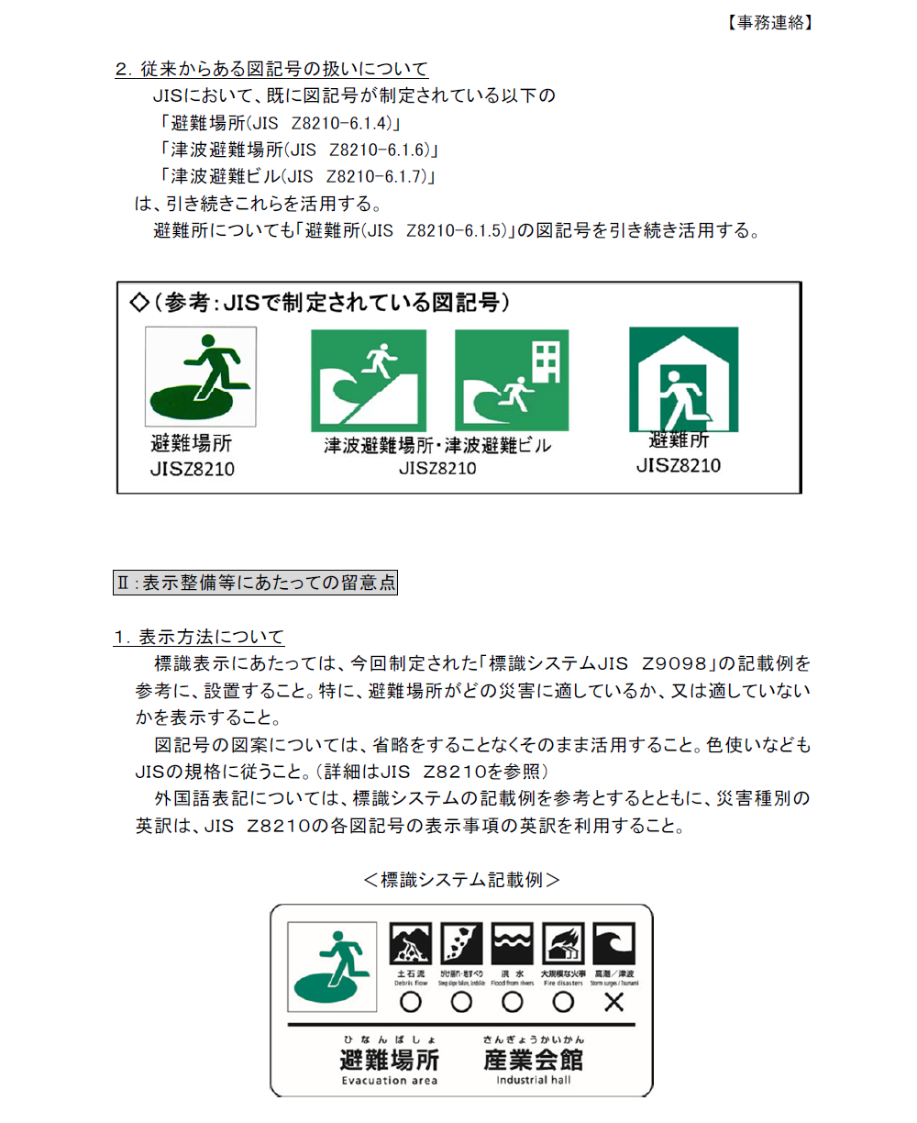
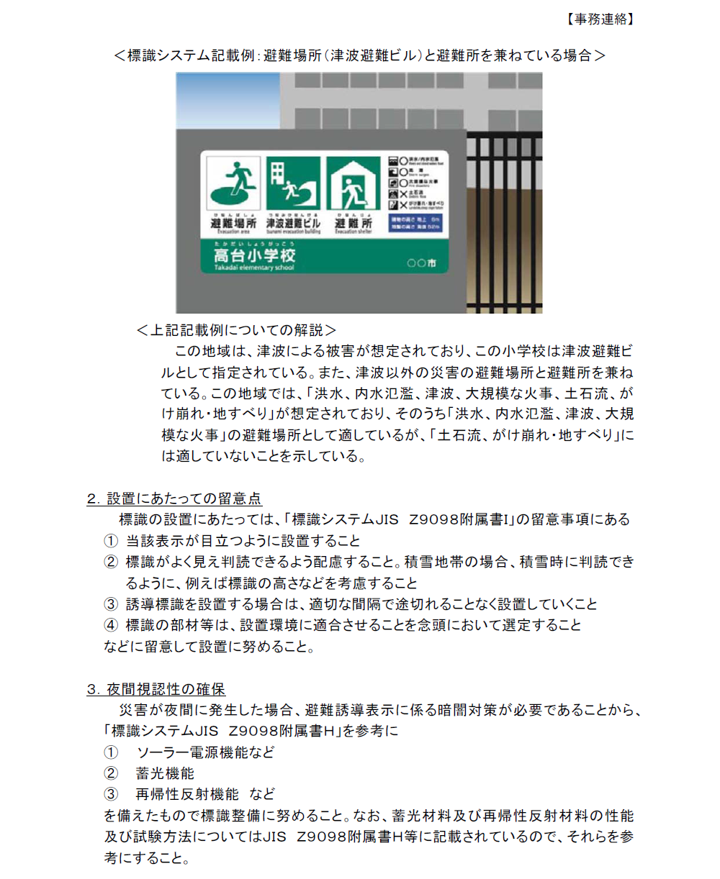

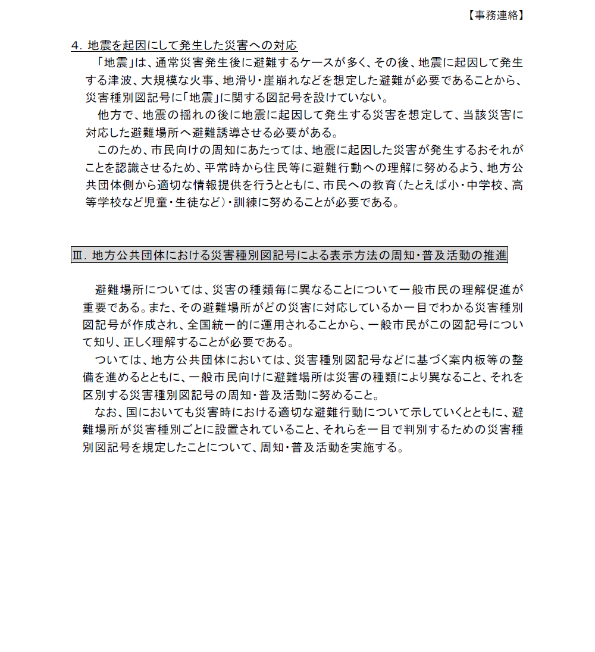

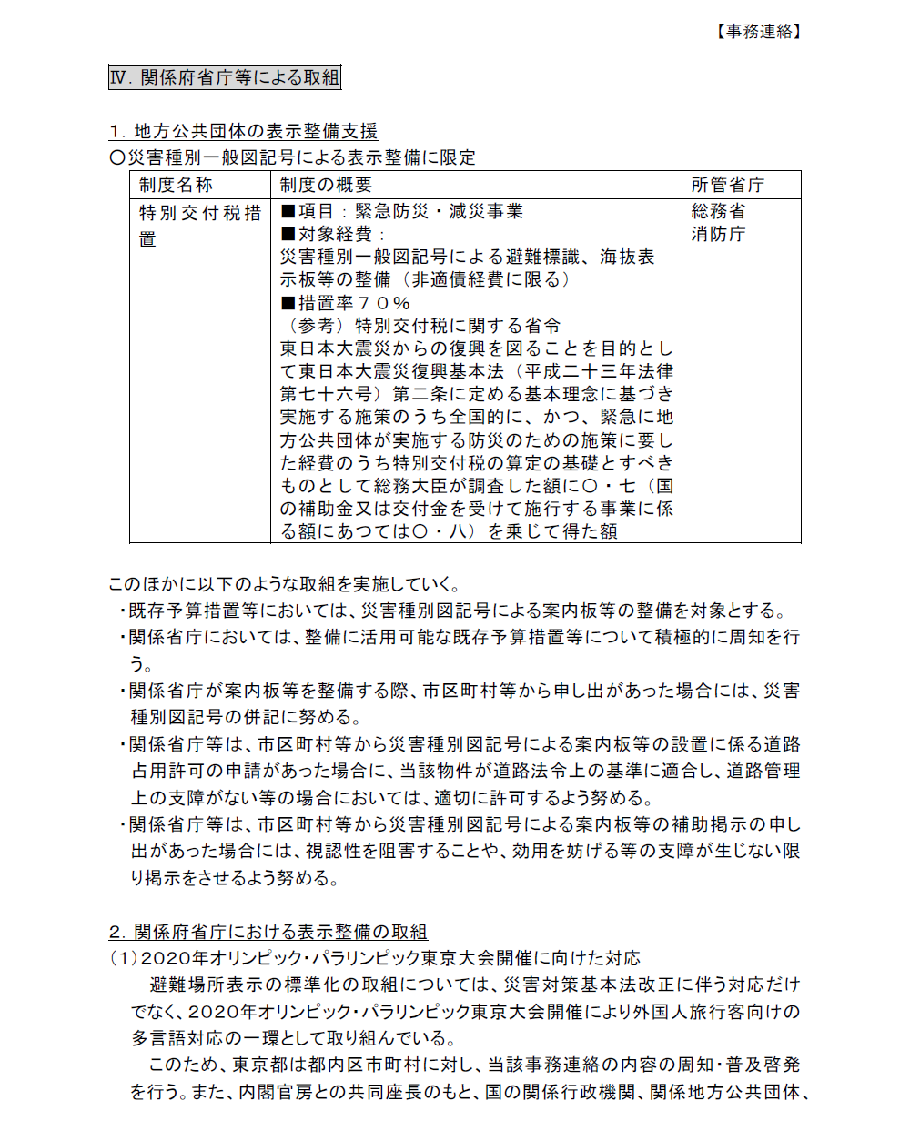
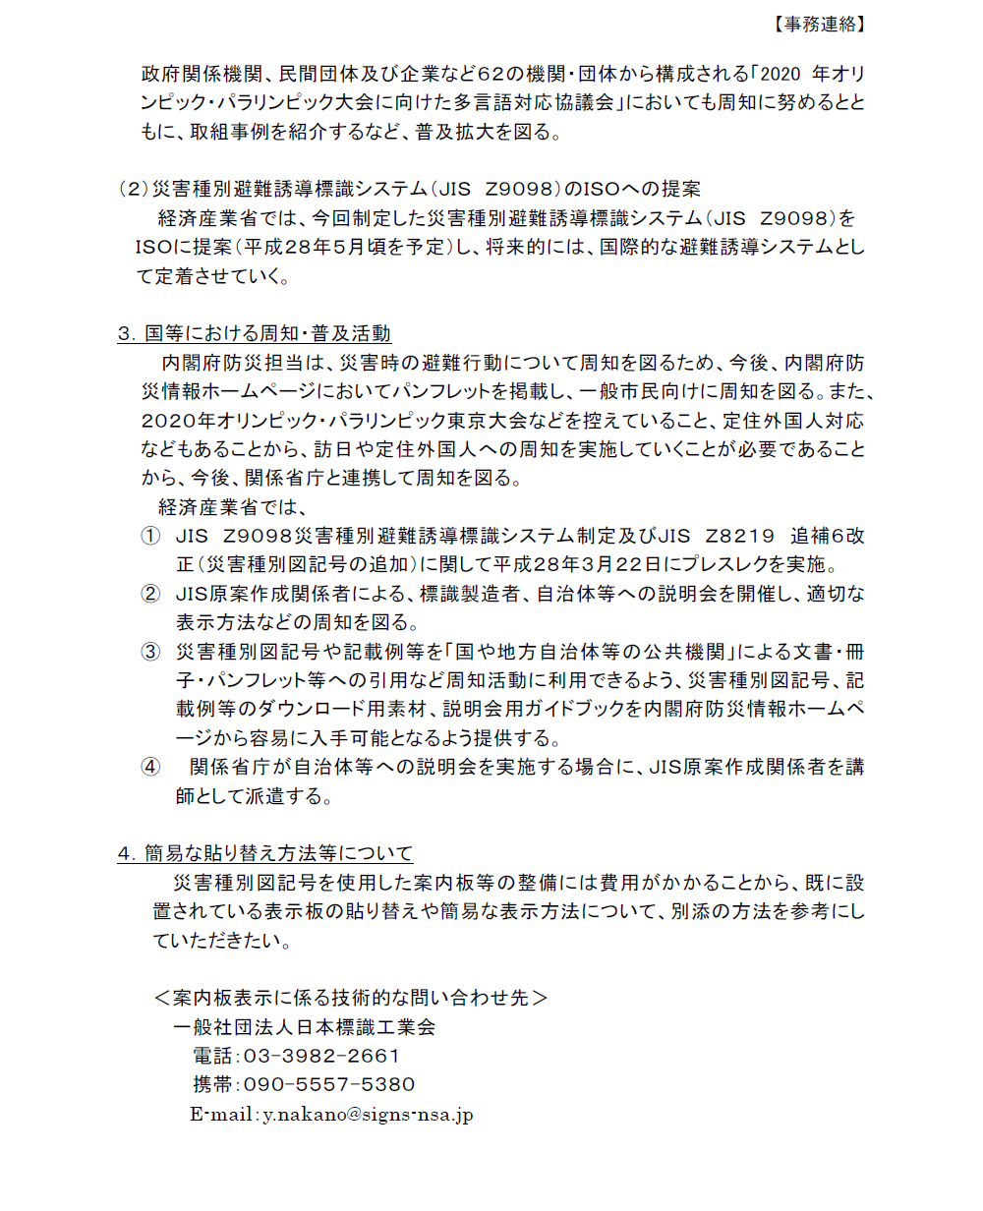
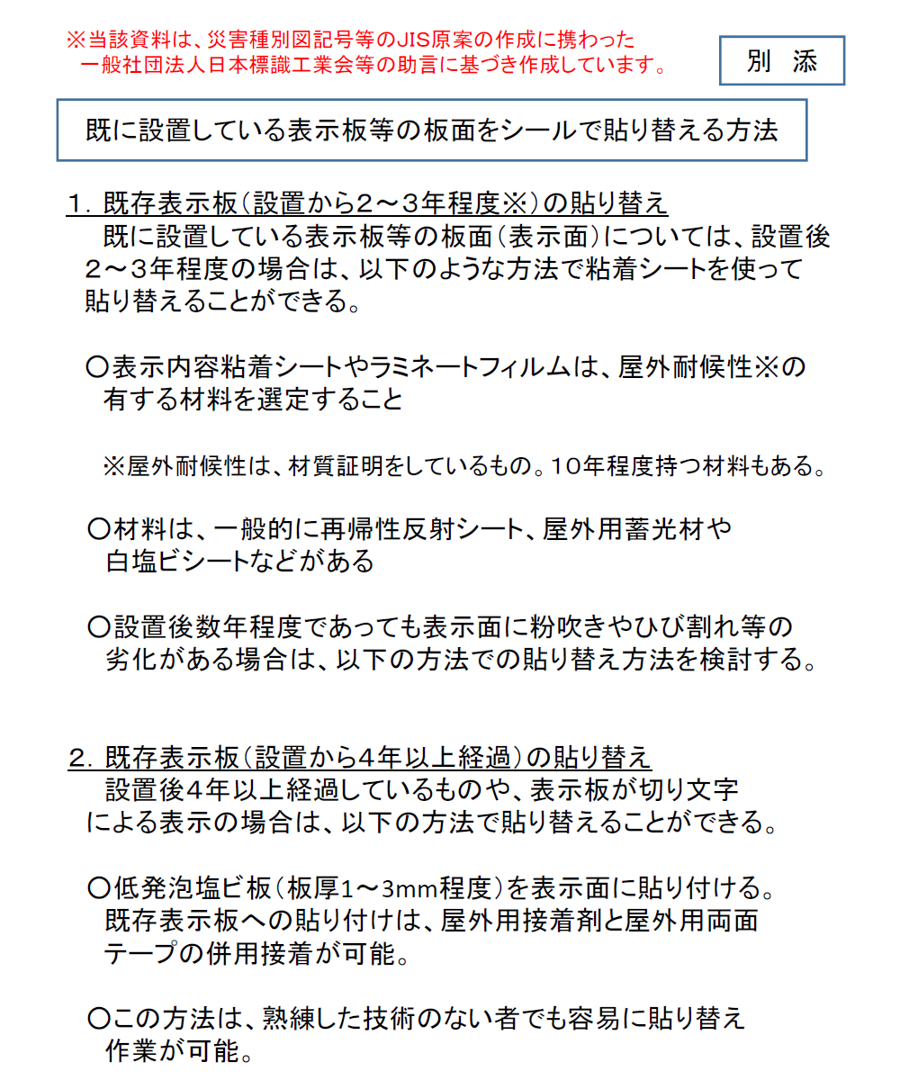

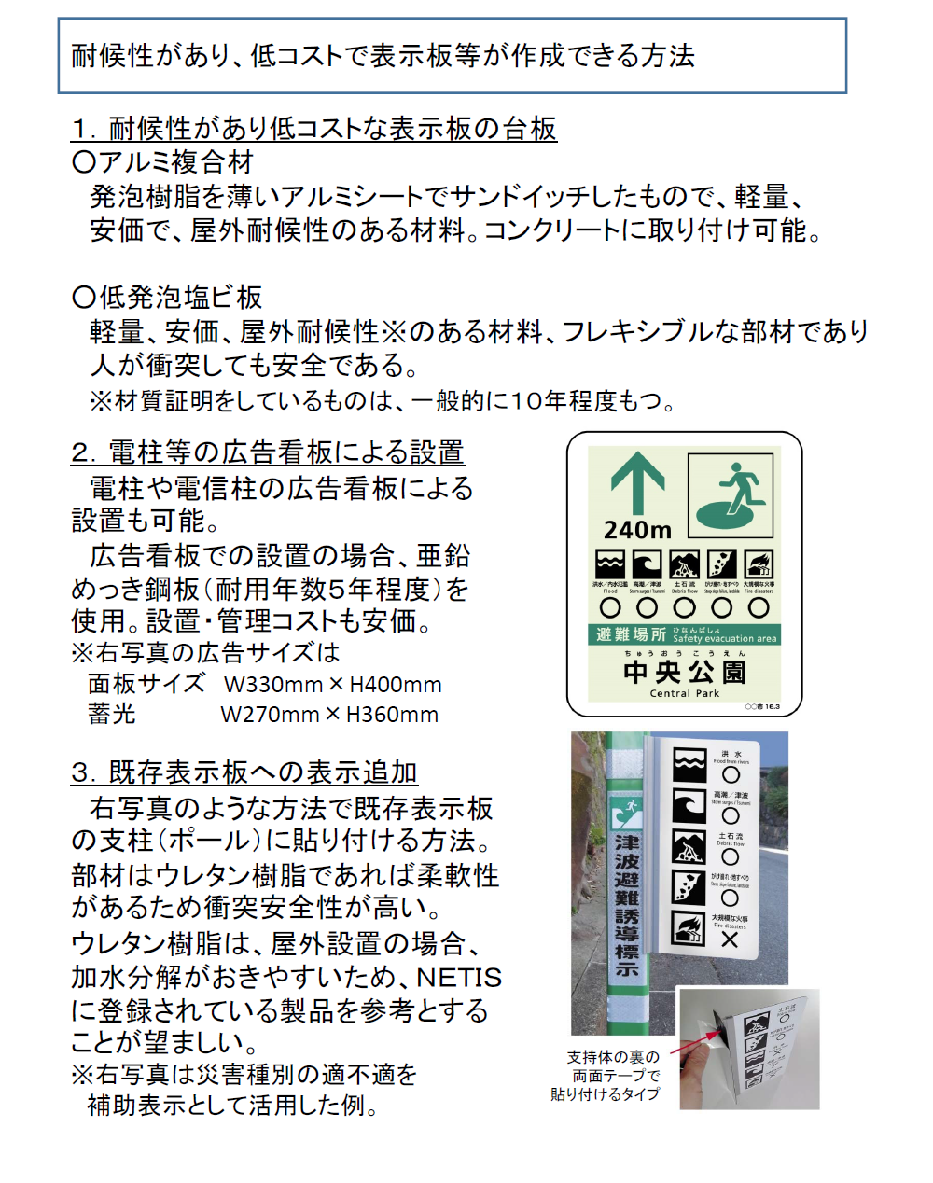
４ 呼びかけ文例
※Ｐ２９ 「第２章 １－９ 避難所の周知」を参照

○開設準備中：グラウンド等での待機要請
こちらは、○○地域避難所運営委員会です。
ただいま、避難所の開設準備を進めており、施設の安全性が確認され次第、 皆さんを施設内に案内しますので、しばらく安全なグラウンドで待機願います。
現在分かっている災害情報は、[地震情報等]ということです。
この地区や市（町村）の被害状況は現在確認中で、はっきりしたことは分かっていません。
○○市（町村）災害対策本部が設置され、関係機関とともに対策が進められていますので、落ち着いて行動してください。
なお、皆さんの中で開設準備にご協力いただける方がいらっしゃいましたら、私のところまでお越しください。
また、負傷された方、体調が悪い方がいらっしゃいましたら、私のところまでお越しください。先に手当をします。
以上、○○地域避難所運営委員会です。

※繰り返します。

○受付時：避難所の誘導・案内
こちらは、○○地域避難所運営委員会です。
ただいま、施設の安全が確認され、避難所の開設準備が整いましたので、皆さんを施設内に案内します。
受付で、氏名・住所などを記入していただき、ルールを確認していただいてから入室していただきます。早い者勝ちではありませんので、私の申し上げる順に、世帯ごとに受付に来てください。
障がい者の方やお年寄り、乳幼児等を優先しますが、必ず皆さんに、安全に避難していただきます。
まず、身体に障がいがあったり介護が必要な方の世帯、負傷したり体調が悪い方がいる世帯から受付に来てください。
次に、お年寄りのいる世帯、小学校に行っていない小さなお子さんがいる世帯（以下、地区別に案内します。）・・・

５ 施設利用ルール例
※Ｐ２９ 「第２章 １－９ 避難所の周知」を参照
○○避難所でのルール
この避難所のルールは次のとおりです。

１ この避難所は地域の防災拠点です。
２ この避難所の運営に必要な事項を協議するため、市町村避難所担当職員、施設の管理者、避難者の代表者からなる避難所運営委員会（以下「委員会」という。）を組織します。
・委員会は、毎日午前 時と午後 時に定例会議を行うことにします。
・委員会の運営組織として、総務、被災者管理、情報広報、施設管理、食料・物資、救護、衛生、ボランティアの活動班を避難者で編成します。
３ 避難所は、電気、水道などライフラインが復旧する頃をめどに閉鎖します。
４ 避難者は、家族単位で登録する必要があります。
・避難所を退所するときは、被災者管理班に転出先を連絡してください。
・ペット類は室内に入れることはできません、指定された飼育場所へ移動願います。
５ 職員室、保健室、調理室など施設管理や避難者全員のために必要となる部屋などには、避難できません。
・「立入禁止」、「使用禁止」、「利用上の注意」等の指示、張り紙の内容には必ず従ってください。
・避難所では、利用する部屋の移動を定期的に行います。
６ 食料・物資は、原則として全員に提供できるまでは配布しません。
・食料・物資は、避難者の組ごとに配布します。
７ 消灯は、夜 時です。
・廊下は点灯したままとし、体育館などは照明を落とします。
・職員室など管理に必要な部屋は、盗難などの防止のため点灯したままとします。
８ 放送は、夜 時で終了します。
９ 電話は、午前 時から午後 時まで、受信のみを行います。
・放送により呼び出しを行い、伝言を伝えます。
・公衆電話は、緊急用とします。
10 トイレの清掃は、朝 時、午後 時、午後 時に、避難者が交代で行うことにします。
・清掃時間は、放送を行います。
・水洗トイレは、大便のみバケツの水で流してください。
11 飲酒・喫煙は、所定の場所以外では禁止します。なお、裸火の使用は禁止とします。

６ 避難所運営委員会規約例
○○地域避難所運営委員会規約
（目的及び設置）
第1条 ○○小学校周辺において地震等の大規模な災害により甚大な被害が発生したとき、避難住民の安全確保を図るとともに、地域住民と行政機関が一体となり総合的な避難所の運営管理体制を確立するため、○○地域避難所運営委員会（以下「運営委員会」という。）を設置する。

（構成）
第２条 運営委員会は、各自治会・町内会（以下「自治会等」という。）から選出された委員並びに○○市役所、○○小学校等の関係者をもって構成する。

（事務局）
第３条 運営委員会の事務局を○○自治会事務所に置く。

（運営活動）
第４条 運営委員会は、地震等の災害時における避難所の円滑な運営と平常時における地域住民への啓発等を図るため、次の事項について協議し活動する。
（1）運営委員会の運営に関すること
（2）避難所のマニュアル作成に関すること
（3）避難所に必要な資機材・備蓄品の維持管理に関すること
（4）避難誘導体制の確立に関すること
（5）情報交換・連絡体制の確立に関すること
（6）地域連絡体制の確立に関すること
（7）訓練の実施に関すること
（8）その他必要な事項

（防災計画）
第5条 前条に係る細部事項について、別途計画を定める。

（活動班）
第６条 運営委員会には、次の活動班を設ける。
（1）総務班
避難所のレイアウト配置、防災資機材や備蓄品の管理、地域との連携、その他避難所の管理に関すること。
（2）被災者管理班
避難者名簿の作成等、安否確認への対応、取材への対応、郵便物・宅配便の取次ぎに関すること。
（3）情報広報班
情報収集、情報発信、情報伝達に関すること
（4）施設管理班
避難所の安全確認と危険箇所への対応、防火・防犯に関すること
（5）食料・物資班
食料・物資の調達、受入れ、管理、配布、炊き出しに関すること
（6）救護班
医療・介護活動に関すること
（7）衛生班
ゴミ、風呂、トイレ、掃除、衛生管理、ペット、生活用水に関すること
（8）ボランティア班
ボランティアの受入れ、管理に関すること

（役員の種類及び定数）
第７条 運営委員会には次の役員を置く。
（1）会長 1名
（2）副会長 若干名
（3）総務班長（事務局長） 1名
（4）被災者管理班長 1名
（5）情報広報班長 1名
（6）施設管理班長 1名
（7）食料・物資班長 1名
（8）救護班長 1名
（9）衛生班長 1名
（10）ボランティア班長 1名

（役員の選出）
第８条 役員の選出は委員の互選による。

（役員の職務）
第9条 会長は、運営委員会を代表し、会務を総括する。
２ 副会長は会長を補佐し、会長が欠けたとき又は会長に事故あるときはその職務を代行する。
３ 事務局長は事務局を総括し、運営委員会の庶務、会計及び住民への広報等その他必要な事項を行う。
４ 各活動班長は班を総括する。

（会議）
第10条 運営委員会の会議は、運営活動事項等の協議を行うため会長が必要と認めたときに開催し、会長がその議長となる。

（訓練の実施）
第11条 運営委員会は、地域住民の防災啓発及び運営委員会の組織運営を円滑に行えるよう必要に応じて次の訓練を行う。
（1）総合訓練
大規模災害を想定して避難所の機能確保及び運営委員会の組織機能が確保できるよう実施する訓練
（2）活動班訓練
活動班の組織機能が確保できるよう実施する訓練
（3）地区訓練
自治会等の自主防災組織の機能が確保できるよう実施する訓練

（経費）
第12条 運営委員会の会議・運営に係る費用は別途定める。

（疑義）
第13条 この規約に定められていない事項又は疑義が生じたときは、その都度運営委員会で協議して決定するものとする。

７ 避難所での掲示物例（トイレの使用手順）
府が備蓄する組立式トイレについて、知的障がいのある方や誰でも使いやすいようトイレの使用手順について、「社会福祉法人大阪手をつなぐ育成会」のご協力を得て、イラストを作成したので活用されたい。
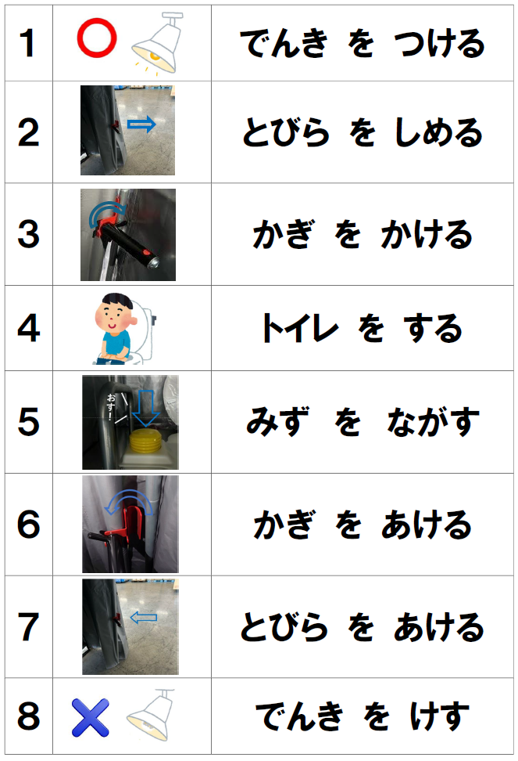
入る前に カード を かえましょう

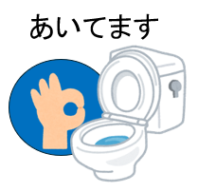

を うらがえして

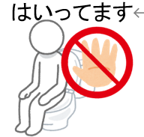

に します

避難所での掲示物例（避難所でのルールの掲示）
避難所での生活は一定ルールが必要です。能登半島地震でのボランティア経験のある大阪公立大学の学生のご協力を得て作成したので活用されたい。
